Formation MS SCCM
- sys 30 - Cours

Michel Cabaré / www.cabare.net / michel@cabare.net
MS SCCM – System Senter Console Manager
- sys 30 - Cours - V1-00 - Avril 2020

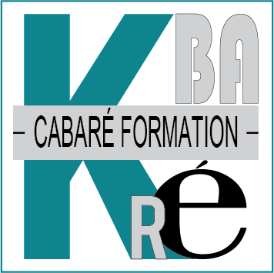

https://WWW.CABARE.NET ©

Certification qualité délivrée au titre de la catégorie d’action suivante
actions de formation


Table des matières
SCCM 3
System Center 3
System Center Configuration Manager 4
Version Eval microsoft 4
System Center Config manager 5
System Center Config Manager c’est quoi ? 5
System Center endpoint Protection 6
System Center Endpoint Protection vs Intune 6
Remontée du Client dans Windows Defender Security Center 7
Les méthodes de déploiement accessibles via WDSC: 7
Ajout via le gestionnaire de Configuration de points de Terminaison Microsoft – Microsoft Endpoint Configuration Manager 7
Lexicologie 9
Abréviations : 9
SCCM – System Center Config Manager 9
System Center 9
Dénominations : 9
ATP Defender 9
ANNEXE 10
Distribution utilisée - Test : 10
System Center Config – System Center Endpoint Protection 10
Windows 10 ent Ms-partner 10

SCCM

System Center
Si Microsoft System Center a différentes éditions. Les éditions Datacenter et Standard de System Center incluent toutes deux les composants suivants :
- Configuration Manager
- Data Protection Manager
- Endpoint Protection
- Operations Manager
- Orchestrator
- Service Manager
- Virtual Machine Manager

System Center 2019 – 2016
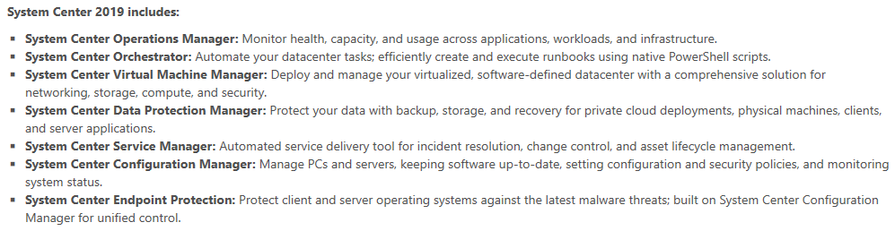
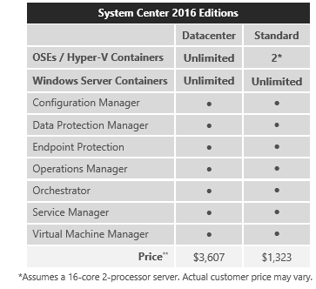
La différence se situant sur le nombre de VM supervisables par Virtual machine manager

System Center Configuration Manager
Avec Microsoft System Center Configuration Manager and Endpoint protection, Il existe une version plus limitée comprenant uniquement 2 éléments, Configuration Manager et Endpoint Protection. Et

Depuis la version 1809, cela s’appelle Microsoft Endpoint Manager

System Center Configuration manager and Endpoint protection 2019 – 2016
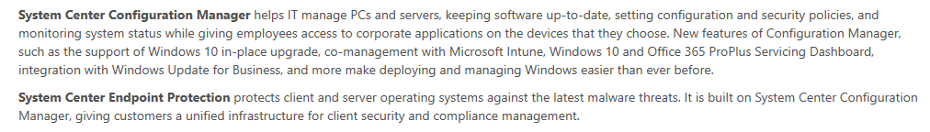

Version Eval microsoft
Du coup on peut récupérer par exemple les versions suivantes auprès de microsoft
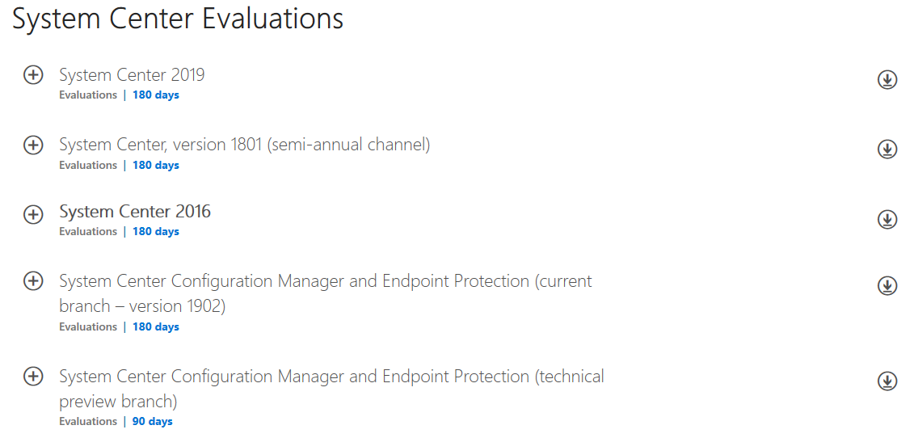

C’est l’équivallent local de INTUNE, qui est la version AZURE – CLOUD
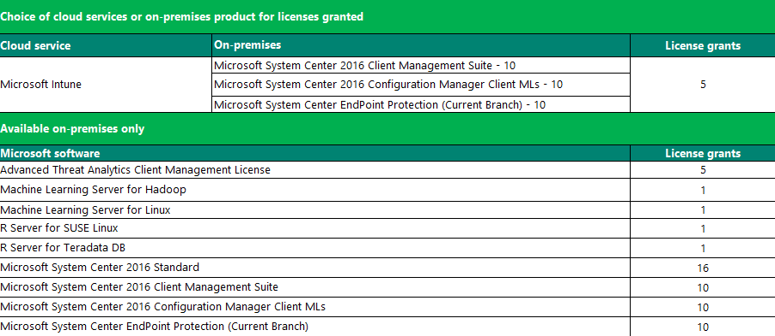

System Center Config manager

System Center Config Manager c’est quoi ?
Microsoft System Center Endpoint protection (current Branch) permet de gérer localement, sur une instance basée sur site, la solution MDATP

https://docs.microsoft.com/en-us/mem/configmgr/

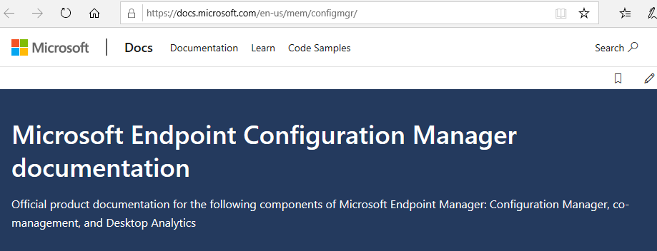

System Center endpoint Protection

System Center Endpoint Protection vs Intune
Microsoft System Center Endpoint protection (current Branch) permet de gérer localement, sur une instance basée sur site, la solution MDATP
C’est l’équivallent local de INTUNE, qui est la version AZURE - CLOUD

Permet de créer des GPO pour assurer la sécurité selon certains standards,
- Microsoft Defender policies for client computers:
- Microsoft Defender Antimalware
- Microsoft Defender Firewall
- Microsoft Defender Advanced Threat Protection
- Microsoft Defender Exploit Guard
- Microsoft Defender Application Guard
- Microsoft Defender Application Control

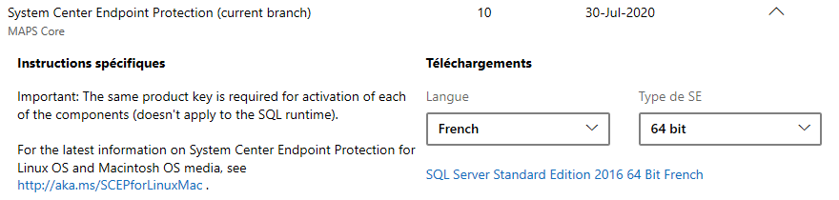

Remontée du Client
dans Windows Defender Security Center

Les méthodes de déploiement accessibles via WDSC:
Si le client est ok au niveau des paramétrages, il y a plusieurs manières de déclencher l’ajout de ce poste dans la console du Windows Defender Security Center
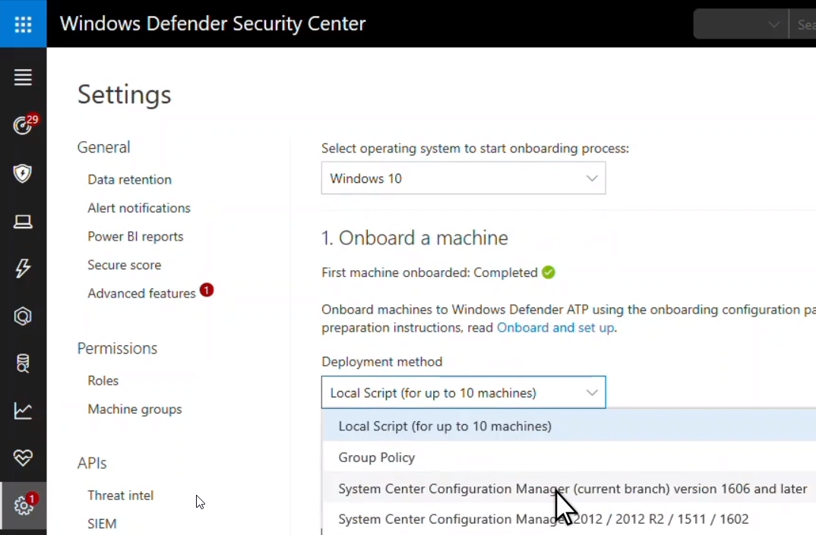

Notamment, on trouvera
- Stratégie de groupe
- Gestionnaire de configuration de point de terminaison Microsoft
- Script local
- Gestion des appareils mobiles (notamment Microsoft Intune)

Ajout via le gestionnaire de Configuration de points de Terminaison Microsoft – Microsoft Endpoint Configuration Manager

https://docs.microsoft.com/fr-fr/windows/security/threat-protection/microsoft-defender-atp/configure-endpoints-sccm

Intune – Endpoint manager ?

Pour ce faire, il faut une intégration avec Microsoft Intune et/ou Microsoft Microsoft Endpoint Manager.

Lexicologie

Abréviations :

SCCM – System Center Config Manager
= Gestionnaire central que la console System center

System Center
Appelation généralisée de toutes les consoles d’aministration Microsoft

Dénominations :

ATP Defender
Le nom de l’antivirus microsoft centralisé

ANNEXE

Distribution utilisée - Test :

System Center Config – System Center Endpoint Protection
On peut récupérer donc
System center Config Mgr (current Branch 1902)
Sql Server Standar Edition 2016 64bits French

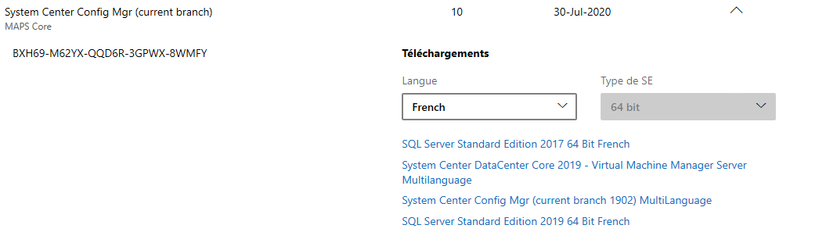

Windows 10 ent Ms-partner
On peut récupérer donc
Windows 10 version 1809 (upadate march 2019) 64-bit French
